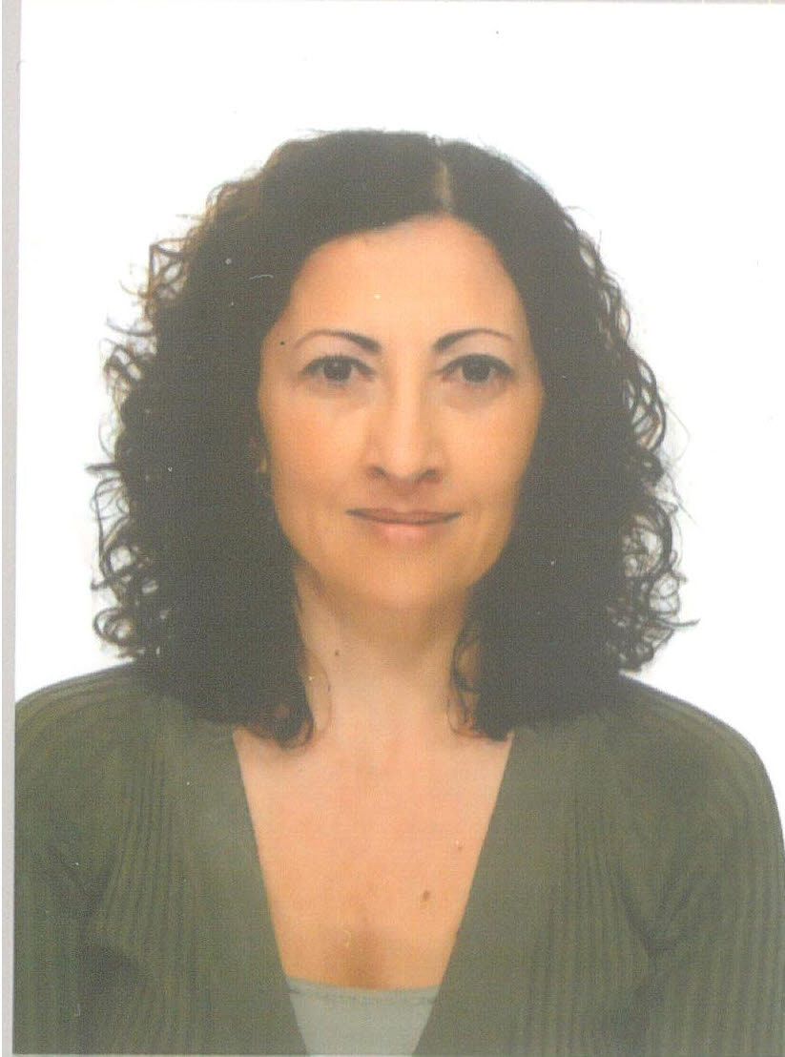
CURRICULUM VITAE

MARÍA ROCÍO MONTERO CAMACHO

DATOS PERSONALES:
· Nombre y Apellidos: Mª DEL ROCÍO MONTERO CAMACHO
· D.N.I.: 28601751-D
-Fecha de nacimiento: 25 de julio de 1.970
· Domicilio: Pasaje de Triana, 10. Castilleja de la Cta. Sevilla
· Estado civil: Soltera
· Teléfonos de contacto: 954162118/690950437
· e-mail: mromontero@gmail.com

DATOS ACADÉMICOS:

· Pruebas de acceso a la UNIVERSIDAD (SELECTIVIDAD) realizada en el año 1988. Calificación final: 7.32

· LICENCIADA EN PERIODISMO POR LA FACULTAD DE CIENCIAS DE LA INFORMACIÓN DE LA UNIVERSIDAD DE SEVILLA.
Primera Promoción 1989-1994.

· 1º, 2º y 3º CURSOS DE LA LICENCIATURA EN FILOLOGÍA HISPÁNICA POR LA UNIVERSIDAD DE SEVILLA ( Sin concluir).

OTROS CONOCIMIENTOS:

·IDIOMAS: FRANCÉS (Nivel B1),
INGLÉS (nivel A2 y he realizado un curso de 80 horas de inglés en la academia English Studio en Londres durante el mes de marzo de 2013).
ALEMÁN (nivel B1)
ITALIANO.

· OFIMÁTICA: Dominio de Microsoft Office, (Word, Word Perfect, Excel, y Power Point) Quark Xpress y Milenium, Navegadores Web y Mail.
Diseño Grafico: Adobe Photoshop, InDesign, Plataformas Windows y Mac OSX.

EXPERIENCIA LABORAL:

·Agente comercial en el departamento de marketing de SEGUROS SANTA LUCÍA desde diciembre de 2013.

· Desde julio hasta septiembre de 2013 he trabajado como redactora en la sección de LOCAL de ABC de SEVILLA.

· Colaboradora del periódico español EL IBÉRICO en LONDRES.

· Desde el 21 de marzo de 2011 hasta el 20 de marzo de 2012 he trabajado en el gabinete de prensa de la DELEGACIÓN DEL GOBIERNO CENTRAL EN ANDALUCÍA.

· Desde el 1 de enero al 30 de abril de 2010, responsable del gabinete de prensa de AENA en el Aeropuerto de Málaga, participando activamente en la organización de la inauguración de la Terminal 3 del Aeropuerto de Málaga.

· Desde el 1 de julio al 31 de diciembre de 2009, responsable de comunicación de AENA (Aeropuertos Españoles y Navegación Aérea) de los aeropuertos andaluces de Sevilla, Jerez, Córdoba, Granada-Jaén, Almería y del helipuerto de Algeciras, cubriendo una baja maternal.

· Colaboración con la Consejería de Bienestar Social de la Junta de Andalucía en la organización y difusión de la Feria de la Discapacidad (Discap) celebrada en el Palacio de Exposiciones y Congresos de Sevilla en el año 2007.

· Desde enero de 2006 a marzo de 2009, miembro del equipo fundacional de ADN Sevilla, redactora y responsable del periódico de difusión gratuita.

· REDACTORA de DIARIO DE SEVILLA en la sección de LOCAL, desde febrero de 1999 y en la sección de SOCIEDAD desde febrero de 2003 a enero de 2006.

· COLABORADORA del diario ABC DE SEVILLA en la sección de LOCAL, desde octubre de 1993 a octubre de 1998.

· PRÁCTICAS realizadas en el diario ABC DE SEVILLA durante los meses de julio, agosto y septiembre de 1998 en la sección de LOCAL (SEVILLA).

· PRÁCTICAS realizadas en el diario ABC DE SEVILLA durante los meses de julio, agosto y septiembre de 1997, en la sección de DEPORTES.

· PRÁCTICAS realizadas en el diario EL CORREO DE ANDALUCÍA durante los meses de julio, agosto y septiembre de 1993, en la sección de CULTURA.

ESPECIALIDADES:

· Información Política, Periodismo Deportivo, Periodismo Cultural, Periodismo Social (educación, sanidad, asuntos sociales, medio ambiente…) y Economía.

· He cursado 1º y 2º cursos del DOCTORADO EN EL PROGRAMA LITERATURA Y COMUNICACIÓN, del que es responsable el departamento de Comunicación Audiovisual y Publicidad, Periodismo y Literatura, en la Facultad de Ciencias de la Información de la Universidad de Sevilla.

· MÁSTER EN PROFESORADO DE SECUNDARIA EN LA ESPECIALIDAD DE LENGUA CASTELLANA Y LITERATURA impartido por la Universidad de Sevilla en el curso 2010/11. Durante cuatro meses impartí clases de Lengua Castellana y Literatura de Bachillerato de Adultos en el Instituto de Enseñanza Secundaria Bécquer, en Sevilla.

· Técnico auxiliar de DISEÑO GRÁFICO

· CURSO de COMMUNITY MANAGEMENT impartido por el Instituto de Marketing Online.

· CURSO DE TELEVISIÓN impartido por el delegado de Andalucía de TELE 5, Jesús Martínez.

CURSOS Y SEMINARIOS:

· I Seminario sobre Semiótica y Semiología
· I y II Jornadas sobre Mercado y Trabajo en el Campo de la Comunicación
· I y II Jornadas sobre Comunicación, Historia y Sociedad

- Todos estos cursos han sido convocados por la Facultad de Ciencias de la Información de la Universidad de Sevilla.

OTROS DATOS DE INTERÉS:
· Carnet de conducir B-1.
· Disponibilidad inmediata y movilidad.
· Persona diplomática y versátil con capacidad de adaptación y constancia en el trabajo.

